***T4_P7 - DWEC***

**Nombre:**

**EJERCICIO 1:**

En esta tarea trabajaremos con callbacks síncronas y asincronas.

1. Crea una función que devuelva como resultado la suma de dos los elementos de dos arrays, esta función debe recibir como argumentos tres parámetros:
   1. El primero y el segundo deben ser arrays de enteros
   2. El tercer parámetro debe ser una función callback
   3. La función callback se debe encargar de realizar la suma de estos elementos.
   4. Crea su test asociado, el cual debe cumplir la siguiente plantilla
2. Crea una función que devuelva como resultado la concatenación de los elementos de un array, esta función debe recibir como argumentos dos parámetros:
   1. El primero debe ser un array de strings
   2. El segundo parámetro debe ser una función callback
   3. La función callback se debe encargar de realizar la concatenación de estos elementos y además añadir al inicio el text: “My tasks list:”
   4. 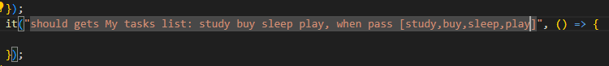Crea su test asociado, el cual debe cumplir la siguiente plantilla
3. Crea una función que devuelva el doble de los elementos de un array, con un delay de 6 segundos, esta función recibe como parámetros un array de enteros y una función callback
4. Crea la misma función del ejercicio 1 pero esta vez que sea asíncrona con un delay de 3 segundos
5. Crea la misma función del ejercicio 2 pero esta vez que sea asíncrona con un delay de 2 segundos

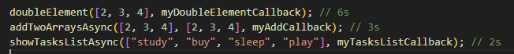Para probar los ejercicios 3, 4 y 5 pueden ejecutar las tres funciones seguidas, como, por ejemplo:

Y la salida de bería ser: